“DELITTO D’AMORE” di Stefano Pulino

TRAMA SPECIALE

Avrebbe voluto morire per un colpo di fulmine ed invece ha cessato di vivere per un colpo al cuore!
Cupido, ricco e seducente playboy milanese, viene ucciso durante una cena a lume di candela proprio la notte di San Valentino.
All’evento sono presenti solo coppie d’innamorati e pertanto l’assassino va ricercato tra loro.
Chi sarà stato a premere il grilletto e a far partire il colpo omicida?
Sarà stato un fidanzato geloso o un’amante tradita?
Questa trama viene rappresentata unicamente durante la cena di San Valentino.
CON CARLO DELLA SANTA & ALESSANDRO MENNUNI (MITCHA)
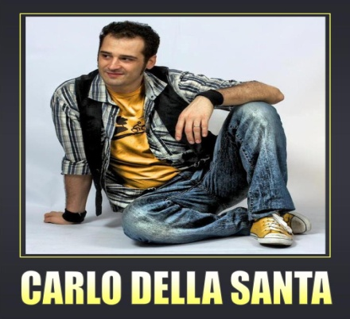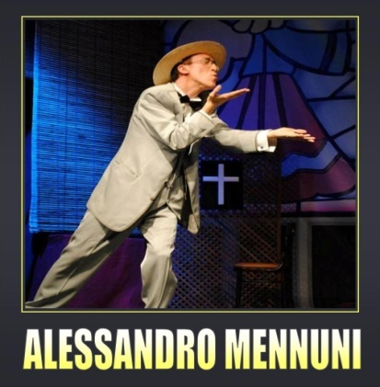
Lo spettacolo è interattivo e prevede il coinvolgimento del pubblico.

